МУНИЦИПАЛЬНОЕ БЮДЖЕТНОЕ УЧРЕЖДЕНИЕ КУЛЬТУРЫ
«ШЕНКУРСКАЯ ЦЕНТРАЛИЗОВАННАЯ БИБЛИОТЕЧНАЯ СИСТЕМА»

ПРИКАЗ
от "___" _____________ 2016 г. № ___

«О создании комиссии по обучению
и проверке знаний требований
охраны труда работников»
В целях реализации требований Трудового кодекса РФ, В соответствии с «Порядком обучения по охране труда и проверки знаний требований охраны труда работников организаций» (утв. Постановлением Минтруда РФ, Минобразования РФ от 13.01.2003 N 1/29) для проведения обучения и проверки знаний требований охраны труда работников МБУК "Шенкурская ЦБС"
ПРИКАЗЫВАЮ:
1. Создать постоянно действующую комиссию по обучению и проверке знаний требований
охраны труда работников в составе:
председатель:
Золотикова Т.В. - директор;
члены комиссии:
Коробицына Я.И. - и. о. гл. бухгалтера; Сысоева Л.Г. - заведующая сектором комплектования и обработки.
2. Установить режим работы комиссии: еженедельно, четверг, с 14.00 часов.
3. Результаты проверки знаний по охране труда оформлять протоколом.
4. Оформление и хранение протоколов возложить на заведующую сектора комплектования и обработки Сысоеву Л.Г.

5. Утвердить форму Протокола заседания комиссии по проверке знаний требований охраны труда работников

5. Контроль за исполнением приказа оставляю за собой.

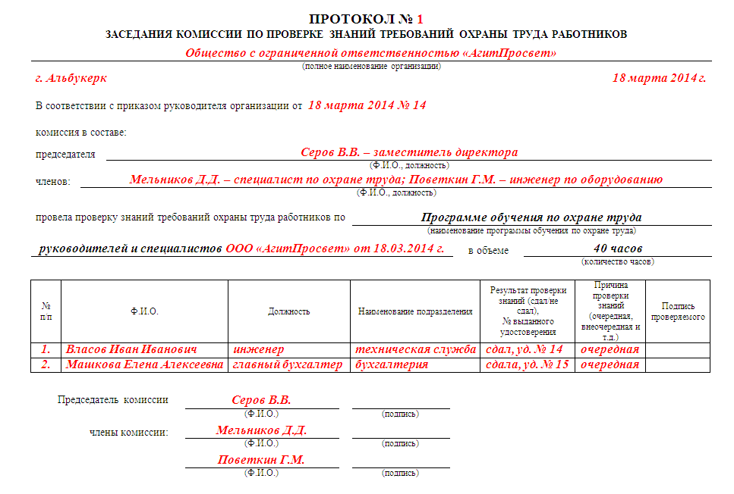
Директор Т.В. Золотикова Приложение 1

МУНИЦИПАЛЬНОЕ БЮДЖЕТНОЕ УЧРЕЖДЕНИЕ КУЛЬТУРЫ
«ШЕНКУРСКАЯ ЦЕНТРАЛИЗОВАННАЯ БИБЛИОТЕЧНАЯ СИСТЕМА»

г. Шенкурск "___" ___________ 20___ г.
дата проведения

ПРОТОКОЛ
заседания комиссию по обучению и проверке знаний требований
охраны труда работников

В соответствии с Приказом директора от "___" __________ 20___ г. № ___
комиссия в составе:
председателя ______________________________________________________________________
членов ____________________________________________________________________________________________________________________________________________________________________
провела проверку знаний охраны труда работников по Программе обучения по охране труда
наименование программы обучения по охране труда

